RRDtool ein Baustein auf dem Weg
zu proaktivem IT Performancemanagment
von Tobias Oetiker, 2007-03-19
Heute Morgen ist es schon wieder passiert. Auf dem Computer des Chefs ging gar nichts mehr. Für mehrere Minuten war alles eingefroren. Und dann als ich dort war, ging es plötzlich wieder. Chef: „Unser Netzwerk hat definitiv einen Schaden. Es reicht mir nun. Wir werden nächste Woche auf Gigabit umsteigen. Organisieren sie das! Ich habe schon mal im Internet ein paar Gigabitkabel bestellt. Ja und wenn sie schon mal hier sind, mit dem Mail ist auch nicht mehr so wie früher. Ich warte immer extrem lange bis das Outlook seinen Mailcheck fertig hat. Das ist sicher wegen dem Spam! Ich habe da von einem Kollegen gehört sie hätten keinen Spam mehr seit sie dieses russische Mailprogramm verwenden. Ich möchte das Sie umgehend bei uns auch einführen.“
Übertrieben? Eventuell ein wenig. Was bleibt, ist, dass viele Auseinandersetzungen ja gar Entscheidungen im Bereich IT Performance nicht auf Grund von gemessenen und nachvollziehbaren Daten erfolgen, sondern auf aktuellen Erlebnissen und subjektiven Eindrücken der Beteiligten basieren. Ob „unser“ Netzwerk mit 1'000 angeschlossenen Geräten an seine Kapazitätsgrenze stösst oder nicht, kann ich nicht entscheiden indem mein Chef eine Powerpointpräsentation auf seinem Laptop öffnet und mir dann von seinem Performance-Eindruck berichtet. Das Ziel ist es, dass die Benutzer zufrieden sind, damit wie lange das Öffnen der Powerpointpräsentation dauert und nicht durch den Computer in ihrem Arbeitstempo gebremst werden.
Um die Ursache für Performance Probleme zu finden müssen Leistungsdaten von den am Vorgang beteiligten Systemen verfügbar sein. Dazu gehören: Der Laptop des Chefs, die Netzwerkkomponenten wie Switches, Firewalls und Router, der Fileserver und die Software auf dem Fileserver. Die Analyse der Leistungsdaten erlaubt es dann festzustellen wo welcher Anteil der Zeit verbraucht wird. Im Idealfall lässt sich eine Komponente identifizieren die durch Umkonfiguration oder Erweiterung fürs ganze System eine signifikante Leistungssteigerung bringt. Es wird sich auch zeigen, welche Komponenten am Problem nicht beteiligt sind. In vielen Fällen, ist es zum Beispiel so, dass die Bandbreite des firmeninternen Netzwerkes bei weitem nicht ausgeschöpft wird.
So ein Konzept tönt gut, die Verwirklichung bedeutet jedoch einiges an Aufwand. Die meisten Hard- und Softwarekomponenten die wir heute einsetzen bieten die Möglichkeit Performance- und Statusdaten abzufragen. Dabei kommt eine breite Palette von Schnittstellen zum Einsatz. Im Netwerkbereich ist SNMP weit verbreitet, dazu kommen weiter Standardschnittstellen wie WMI aber auch einfache Logfiles oder applikationsspezifische Lösungen mit speziellen Performanceabfrageagenten. Das Gemeinsame dabei ist, dass all diese Datenquellen regelmässig Informationen liefern: Alle 5 Minuten die Anzahl Bytes die durch ein Netzwerkinterface gesendet wurden, alle 10 Sekunden die Prozessorauslastung oder alle 10 Minuten die Temperatur im Serverraum. Je kompletter das Bild werden soll, umso mehr Daten werden anfallen. Dabei sind nicht nur die aktuellen Daten relevant, sondern auch die jeweilig Daten-Geschichte. Es kann zwar sein, das heute Morgen die CPU Auslastung des Servers hoch ist, jedoch die Auswertung der Daten der letzten drei Monate zeigt, dass der Zustand erst 3 mal für jeweils 2 Stunden vorgekommen ist, und sich auch kein Trend erkennen lässt.
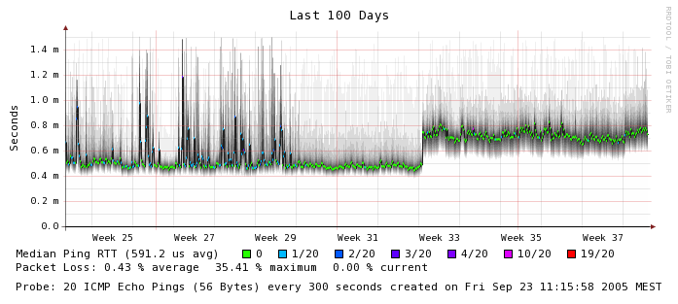
Um einen Trend erkennen zu können hilft es den meisten Leuten wenn sie die Daten in einer graphischen Darstellung betrachten können. Ein Beispiel: Anfang September 2005 wurden an der ETH Zürich grosse Umstellungen in der Netzwerkarchitektur vorgenommen. Mit Firewalls wurde die Sicherheit erhöht und mit VLANs die Konfigurierbarkeit erweitert. Alles hat seinen Preis, nur wie hoch ist er im Bezug auf die Latenz? Da dieser Aspekt des Netzwerks sowohl vor, als auch nach der Umstellung beobachtet wurde kann diese Frage einfach beantwortet werden. Error: Reference source not found zeigt die erfassten Daten. Ohne auf die Details einzugehen ist ersichtlich, dass die Latenz wohl um ca. 50% erhöht wurde. Aus der grünen Farbe der Linie ist abzulesen, dass sowohl vor der Umstellung wie auch nach der Umstellung keine Netzwerkpakte verloren gingen. Die graue Farbe rund um die Linie zeigt wie gross die Streuung der Messungen ausfällt. Dieses Muster hat sich zwar auch verändert, aber da sich auch Mitte Woche 29 eine grosse Änderung ergab, ist eine Aussage mit den vorliegenden Daten schwierig.
Bild 1 Einfluss der Netzwerkumstellung auf Latanz und Packet Loss.
Im Bereich Performance Monitoring existieren unzählig Lösungen. Teilweise wird hier sehr viel Geld verdient mit Systemen die hübsch aussehen, jedoch im konkreten Fall nur wenig über die lokalen Gegebenheiten aussagen können weil die Anbindung an die unternehmensspezifischen Systeme nicht möglich ist, respektive aus Kostengründen zurückgestellt wurde. In diesem Umfeld hat sich in den letzten Jahren eine grosse Zahl von Open Source Lösungen etabliert. Die meisten dieser Lösungen verwenden für die Speicherung und Darstellung von Daten die Software RRDtool.
RRDtool ist eine freie Software. Sie übernimmt die Aufgaben, die besonders aufwändig sind beim Schreiben von Monitoringsoftware: a) Die langfristige Speicherung der Daten, und b) die graphische Darstellung dieser Daten. Mit RRDtool ist es möglich einen einfachen Netzwerkmonitor für ein Linux System 10 Zeilen Code zu schreiben. Error: Reference source not found zeigt die Netzwerklast auf dem Webserver der die Website von RRDtool hostet. Erstellt von einem ebensolchen 10 Zeilen Script.
Viele Systeme stellen heute Messdaten bereit. Oft gibt es dazu sogar eine kleine Graphik. Der Taskmanager auf Windows ist ein Beispiel dafür. Sollen die Daten jedoch über einen längeren Zeitraum erhoben werden, reicht dies nicht aus. Genau so, wenn die Daten verschiedener Systeme verglichen und in Bezug gebracht werden sollen. RRDtool vereinfacht diese beiden Aufgaben so weit, dass viele System und Netzwerk Manager ihre Monitoring Lösungen mit Hilfe von RRDtool gleich selber schreiben. In vielen Fällen sind aus den kleinen Anfängen hoch leistungsfähige Applikationen entstanden, die Hunderttausende von Objekten überwachen und neben den der Datenerfassung und Darstellung auch noch Belastungsgrenzen überwachen und Alarme versenden.
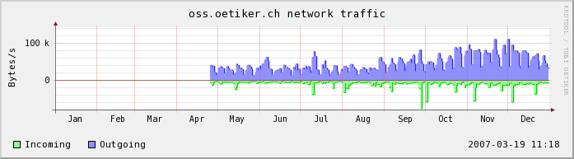
Da RRDtool unter der GNU GPL als Freie Software veröffentlicht wurde, haben sich viele Autoren von Monitoringsoftware entschlossen ihre Produkte auch als OpenSource zu veröffentlichen. Daraus ist eine Art RRDtool Ökosystem entstanden. Eine Übersicht der verschiedenen Produkte ist unter http://oss.oetiker.ch/rrdtool/rrdworld zu finden. Die meisten der Tools lassen sich mit etwas Kenntnis über RRDtool auch erweitern und an eigene Bedürfnisse anpassen die über das hinaus gehen was der Autor des Tools vorgesehen hatte.
Bild 2 Netzwerkverkehr auf dem RRDtool Webserver.
Weitere Informationen zu RRDtool und die anderen Projekte sind auf der OpenSource Website von Oetiker+Partner AG zu finden: http://oss.oetiker.ch.

Kasten 1:

Wie funktioniert RRDtool
RRDtool ist spezialisiert auf die Speicherung und graphische Darstellung von Zeitseriedaten. Zeitserien sind Daten die in regelmässigen Abständen vorliegen. Also zum Beispiel alle 5 Minuten die verfügbare Netzwerkbandbreite. Die Speicherung von Zeitserien erzeugt oft grosse Datenmengen. Das macht deren Verwaltung aufwändig, insbesondere dann wenn nicht unendlich viel Speicherplatz und unendlich viel Rechenleistung zur Auswertung der Daten verfügbar sind.
Das Design von RRDtool geht davon aus, das die Daten, je älter sie werden, desto weniger interessant sind. Konkret heisst das, dass ich mich zwar für die 5 Minuten Werte von Heute und von vor einer Woche interessiere. Wenn ich Daten betrachte die älter sind als 3 Monate, reicht mir ein Wert pro Stunde aus, um langfristige Entwicklungen zu erkennen.
Bei der Konfiguration einer RRD Datenbank kann der Benutzer festlegen wie viel Daten, wie lange und in welcher Auflösung von RRDtool gespeichert werden sollen. Also zum Beispiel: 5 Minuten Werte für einen Tag, den 30 Minuten Durchschnitt für eine Woche, 2 Stunden für einen Monat und Tageswerte für ein Jahr.
Die internen Datenstrukturen von RRDtool sind so gebaut, dass der benötigte Speicherplatz für die Ablage der Daten gleich zu Anfang reserviert wird. Das heisst, eine RRD Datenbank belegt immer gleich viel Speicherplatz. Da die Daten intern in zirkuläre Buffer gespeichert werden, bleibt der Aufwand zum Eintragen neuer Werte konstant, unabhängig von der Grösse der Datenbank. Alte Werte werden zum konfigurierten Zeitpunkt automatisch mit neuen überschrieben. (Round Robin Prinzip).
Sobald die Datenbank erstellt ist, können Daten darin gespeichert werden. Da die Regeln für die Speicherung und Konsolidierung der Daten beim Erstellend er Datenbank festgelegt wurden, ist das Speichern von Daten sehr einfach. Es müssen lediglich die Daten so wie der Zeitpunkt zu dem sie erfasst wurden an RRDtool übergeben werden. Der Rest läuft automatisch.
Nach dem das System mit Daten gefüllt ist, können mit der Graphikkomponente von RRDtool graphische Auswertungen erzeugt werden. Auch hier wurde darauf geachtet, dass der Prozess möglichst einfach von statten geht und der Benutzer nur da Hand anlegen muss wo er mit den Standardeinstellungen nicht glücklich ist.

Kasten 2:

Ein RRDtool Programmierbeispiel
Um einen Eindruck zu vermitteln von dem, was nötig ist um den Netzwerkverkehr eines Linuxrechners ‚von Hand’ mit RRDtool zu überwachen, hier ein kleines Programmbeispiel. Das Programm besteht aus drei Teilen. Im ersten Teil wird die RRD Datenbank erzeugt.
rrdtool create net.rrd --step=60 \
DS:in:DERIVE:70:0:100000000
DS:out:DERIVE:70:0:100000000 \
RRA:AVERAGE:0.5:1:1500 \
RRA:AVERAGE:0.5:60:10000 \
RRA:MIN:0.5:60:10000 \
RRA:MAX:0.5:60:10000 \
RRA:AVERAGE:0.5:1440:1000 \
RRA:MIN:0.5:1440:1000 \
RRA:MAX:0.5:1440:1000
Die Datenbank heisst „net.rrd“ und erwartet neue Datenwerte alle 60 Sekunden. Die Daten kommen von zwei Datenquellen (DS) mit den Namen „in“ und „out“. Die Datenquellen sind zwei Netzwerkverkehrzähler. Da ich jedoch die genutzte Bandbreite wissen will sage ich RRDtool es soll die Ableitung der Zählerwerte speichern. Zusätzlich wird definiert, dass mindestens alle 70 Sekunden neue Werte in die Datenbank geschrieben werden sollen, und das die gültige Bandbreite zwischen 0 und 100 Megabyte liegen. Die RRA Zeilen definieren, wie die Daten in der Datenbank aufbewahrt werden soll. Die Zeilen lesen sich am besten von hinten: Es sollen 1500 Werte gespeichert werden. Jedes Mal wenn ein 60 Sekunden Wert an kommt, soll ein Wert gespeichert werden. Damit ein gültiger Wert gespeichert wird muss mindestens die Hälfte der zugrundeliegenden Werte gültig sein. Die weiteren Zeilen sind nach demselben Schema aufgebaut, mit dem Unterschied, dass erst nach mehreren 60 Sekunden Intervallen ein Wert geschrieben wird. Das Wort AVERAGE/MIN/MAX gibt die Funktion an, die angewendet werden soll, um aus mehreren ankommenden Werten den Wert zu berechnen der in der Datenbank gespeichert wird.
Die RRD Datenbank ist nun bereit um Daten entgegen zu nehmen. In unserem Beispiel verwenden wir Informationen aus dem „/proc“ Filesystem von Linux. Die /proc-Dateien sind dynamisch, und enthalten immer aktuelle Informationen.
rrdtool update net.rrd N:`grep eth0: /proc/net/dev|\
sed 's/.*://'|awk '{print $1":"$9}'`
Dieser etwas verschachtelte Einzeiler liest aus der Datei „/proc/net/dev“ die relevanten Informationen über den Netzwerkverkehr der Linuxmaschine und formatiert sie passend für RRDtool.
Der nackte RRDtool Aufruf würde so aussehen:
rrdtool udate net.rrd N:3999338:33333
Die Update Routine muss nun regelmässig, alle 60 Sekunden aufgerufen werden. Zum Beispiel mit einem crontab Eintrag.
Mit der Graphikkomponente von RRDtool, kann das Ganze auch noch als Diagramm darstellt werden:
rrdtool graph graphik.png \
DEF:i=net.rrd:in:AVERAGE \
DEF:o=net.rrd:out:AVERAGE \
LINE:i#f00:Input \
LINE:o#0f0:Output
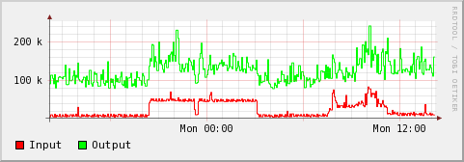
In der ersten Zeile wird der Name der Grafik festgelegt (graphik.png). Die DEF Zeilen definieren welche Daten dargestellt werden sollen. Die LINE Zeilen legen fest, dass die Daten als Linien gezeichnet werden sollen. Die Ausdrücke „#f00“ und „#0f0“ bestimmen die Farben der Linien. Das Resultat ist in Error: Reference source not found zu sehen.
Bild 3 Grafik mit minimalem Aufwand
Mit wenig mehr Aufwand lässt sich aus denselben Daten auch die Graphik in Error: Reference source not found. erzeugen.
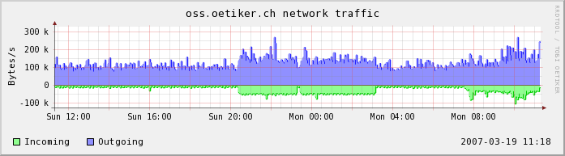
Eine ausführliche Anleitung liegt dem Quellencode von RRDtool bei und kann auf der RRDtool Website auch online eingesehen werden. RRDtool ist in dem meisten Linux Distributionen enthalten. Aktuelle Versionen als Quellencode und für Windows gibt es auf der RRDtool Website: http://oss.oetiker.ch/rrdtool/
Bild 4 Graphik mit etwas mehr Aufwand.
Zeichen / Worte: 0 / 0

